Menù Codice della Strada
Dai tre puntini e seguendo il percorso:
▶ Codice della Strada ▶ Codice della Strada
Potremmo avere una panoramica delle sottosezioni che offre la voce 'Codice della Strada' dove possiamo:
- Visualizzare le rispettive configurazoni e, all'evenienza, modificarle
- Aggiungerne una nuova oppure, in alternativa, cancellarne un'altra esistente in modo definitivo
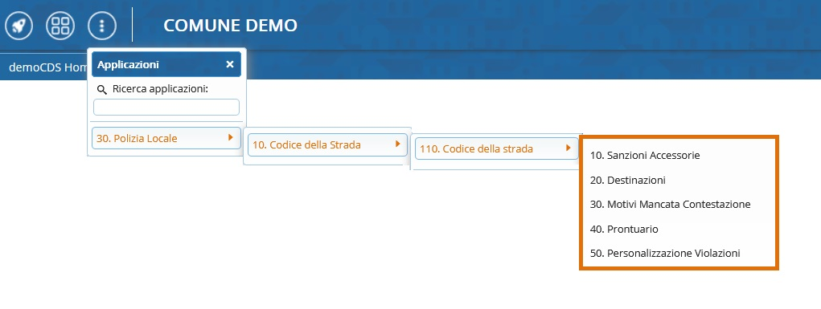

Introduzione alle sottosezioni di Codice della Strada
In queste sottosezioni è possibile creare e gestire delle diciture prefissate e personalizzate relative al codice della strada e alle relative sanzioni.
per approfondire uno di questi argomenti potete consultarne
la rispettiva guida cliccando sulla parte in verde!
Vediamo nel dettaglio a cosa servono:

- Sanzioni Accessorie: permette la gestione delle sanzioni accessorie

- Destinazioni: permette di gestire gli enti di destinazione e di provenienza

- Motivi Mancata Contestazione: Tabella per la gestione dei motivi per la mancata contestazione immediata al trasgressore della violazione

- Prontuario: Prontuario completo del codice della strada

- Personalizzazione Violazioni: permette di creare un prontuario con violazioni personalizzate con tanto di codice identificativo interno al comando. Utile anche nel caso si stia creando un prontuario personalizzato con i casi più frequenti che eventualmente possono essere visualizzati anche da App Palmare

visualizzazioni.

